

Colegio Nuestro Tiempo - R.B.D.: 14.507-6
Profesores: Alejandra Moreno R. – Francisca Lizama
Ed. Diferencial: Angélica Morgado
Guía Articulada
Lenguaje y Comunicación – Artes Visuales
Quinto Básico
Semana 28

Objetivos:
- Conocer características de un mapa conceptual
- Comprender un texto expositivo y extraer información para elaborar mapas conceptuales.

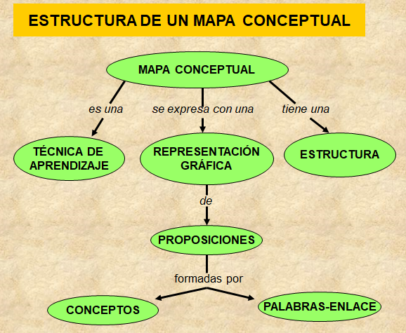
Mapa Conceptual
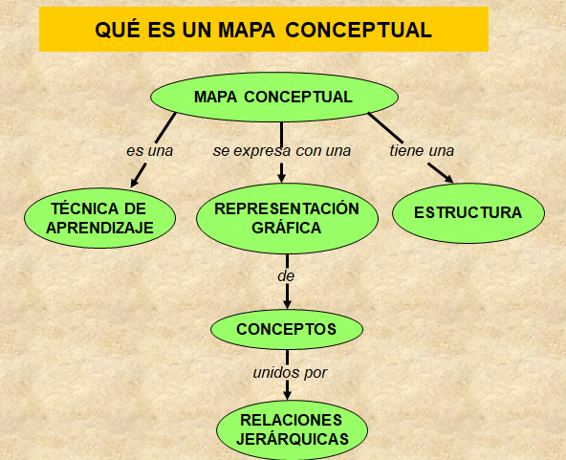
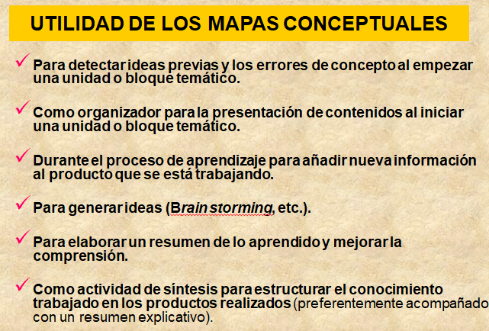
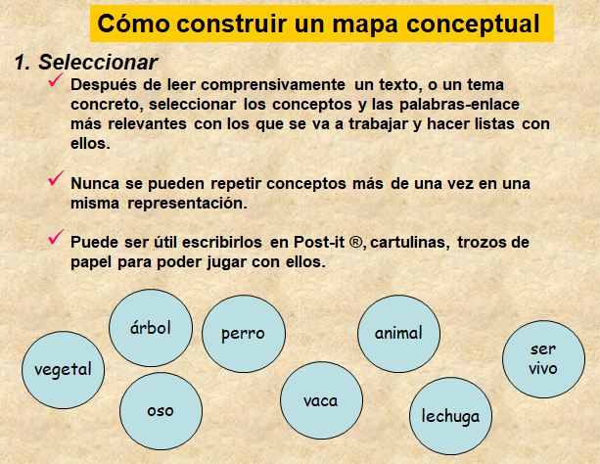
Es una forma de representación gráfica para la descripción y comunicación de conceptos y de las relaciones que se establecen entre ellos
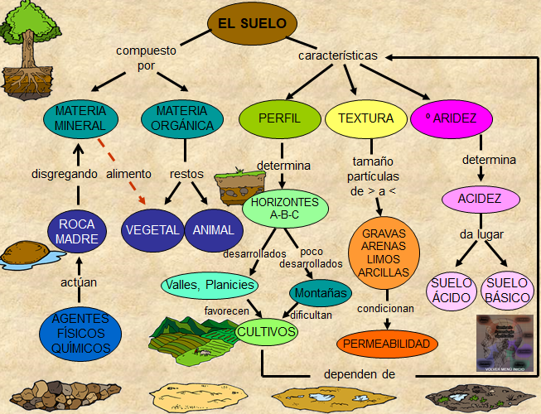
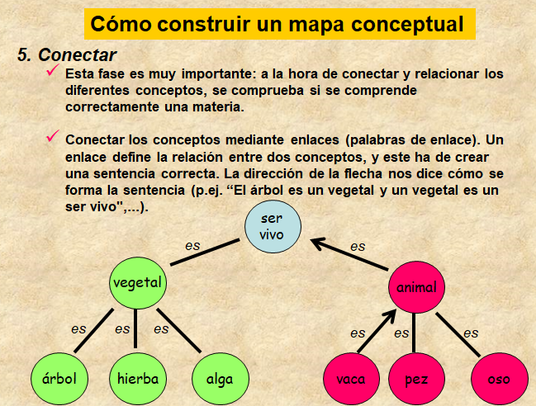
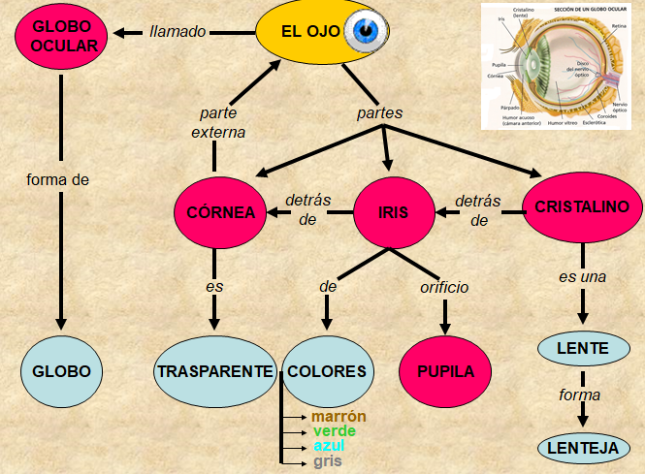
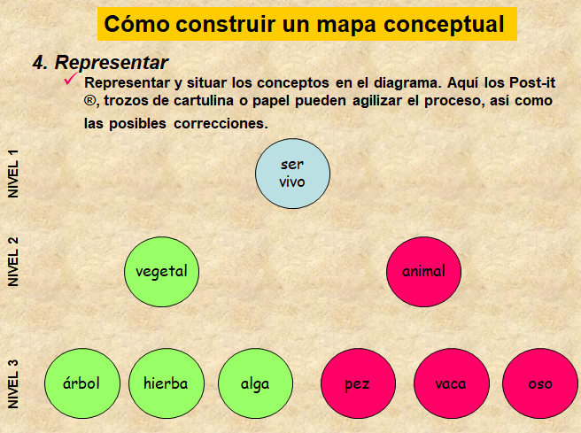
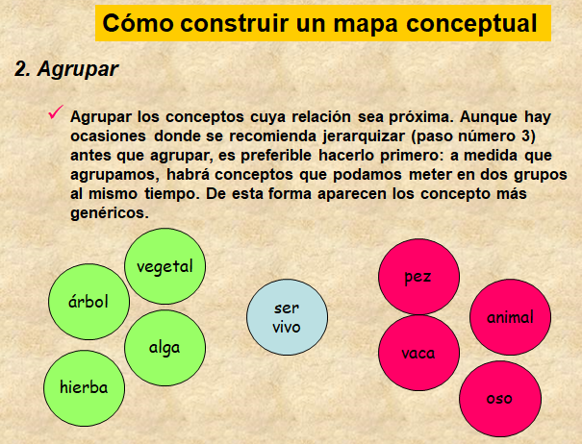
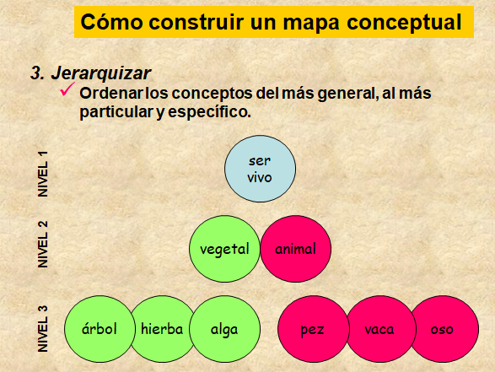
Es muy importante que sepas que todos los Mapas Conceptuales pueden ser diferentes y estar correctos, ya que la manera de organizar la información es personal.

Lee el siguiente texto Expositivo
Responde las siguientes preguntas
El semáforo: un gran invento
A principio del siglo XX, el uso del automóvil provocó aglomeraciones en las grandes ciudades. Con el fin de poner remedio a estos aglutinamientos de tráfico en las grandes urbes, surgió el semáforo.
El primer semáforo para controlar el tráfico nació en Londres, aunque antes ya se habían instalado semáforos ferroviarios y sistemas de luces para el control marítimo. Este primer semáforo para el tráfico tenía dos luces: una roja y una verde, que eran de gas. Estos semáforos, se podían considerar avanzados, puesto que en la época romana utilizaban antorchas para regular el tráfico de las interminables calles romanas.
Por fin, en 1953, se inventaron los semáforos eléctricos que demostraron una vez más las amplias oportunidades que ofrece la electricidad. Con su nueva forma compuesta por tres luces, se transformaron en los productos más fiables para dirigir el tráfico, después de la policía. La nueva luz, de color amarillo, indica precaución.
- ¿Por qué crees tú que el uso de los autos provocó aglomeraciones en las ciudades?

- ¿Qué es un semáforo y para qué sirve?

- ¿Qué pasa donde tú vives cuando se echan a perder los semáforos?

- ¿Por qué el texto anterior es expositivo?

A partir del texto anterior debes crear un mapa conceptual, recuerda las recomendaciones que están en las primeras hojas.

Articulación Artes Visuales

Observa las imágenes de diseño de objetos tecnológicos del pasado y del presente.
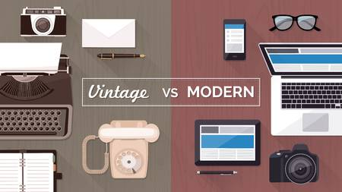

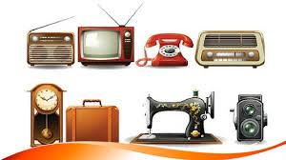

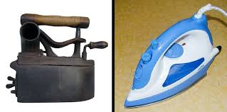
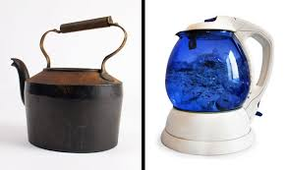

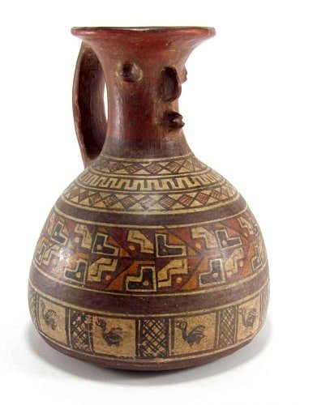


Actividad

Investiga acerca de alguno de estos objetos y su evolución en el tiempo. Construye un mapa conceptual estableciendo sus:
- características en el pasado y en presente( Materiales, diseños)
- Modos de uso
- Comodidad del diseño para su uso diario
- Opinión sobre el desarrollo tecnológico del objeto estudiado.

Padres y apoderados, en caso de que les sea posible, tomar fotos del trabajo realizado y enviarlo a los siguientes correos profefranciscalizama @gmail.com y correoalejandra@gmail.com, lo mismo si tienen dudas con alguna de las actividades, no duden en escribir y realizar las consultas que vayan surgiendo. Nuestra idea es mantener el contacto con los alumnos y por supuesto con ustedes, que son quienes están llevando a la práctica lo solicitado durante este tiempo.

